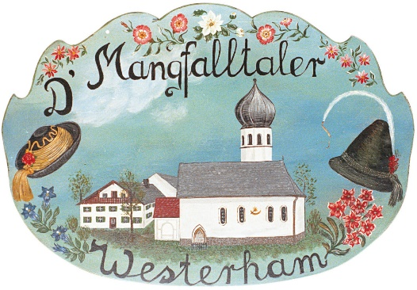

Schlossbergler Valley bitten in Westerham um die Patenschaft für die neue Fahne

„Griaß Gott beinand ihr liabn Leid, es is für uns a bsondre Freid,
dass mia heid zamkemman amoi, bei eich im scheena Mangfoidoi.“

So begann am 7.5. das Patenbitten der Valleyer Trachtler, die bei den Westerhamer Trachtlern um die Patenschaft für die neue Fahnen baten.
Viele Valleyer und Westerhamer ließen es sich nicht nehmen um dabei zu sein, als die Vorstandschaft der Schlossbergler mit Margreth Cyllok (Vorständin), Sepp Huber und Michi Hacklinger (stv. Vorstände), Verena Hitzelsperger (Schriftführerin), Regina Huber (Fahnenmutter), Sepp Hechenthaler (Kassier) und Markus Utz (Vorplattler) den Westerhamer Trachtenverein darum bat, die Patenschaft für die neue Fahne, welche ursprünglich 2021 geweiht hätte werden sollen, zu übernehmen. Seit vielen Jahren hat sich eine Freundschaft zwischen den zwei Vereinen entwickelt, die durch gegenseitige Besuche der Theateraufführungen, Einladungen zu den Gründungsjubiläen, gemeinsamen Plattlerproben und Leonhardifahrten entstanden ist. So seien die Westerhamer die erste Wahl als „Göd“. Da auch das Gewand der Miederdirndln identisch ist und festgestellt werden konnte, dass beide Vereine die gleiche Gemütlichkeit aufweisen, hat sich die Valleyer Vorstandschaft dazu entschieden, dass nur die Westerhamer als Pate in Betracht gezogen werden können.

Die Westerhamer mit Vorstand Schorsch Berndl freuten sich sehr über diese Ehre, die ihnen zu teil werden soll. Ob dieses Amt übernommen werden kann, sollte nach diversen Prüfungen entschieden werden. Zuerst mussten die Valleyer unter Beweis stellen, ob sie Tanzen können.

Dies erfolgte unter den Klängen der Darchinger Musi, die den ganzen Abend mit Unterstützung einiger Westerhamer Plattler-Musikanten musikalisch umrahmten. Im Anschluss wurden die Valleyer Vorstandschaft zum Essen eingeladen, welches sie traditionell auf Holzscheitl kniend serviert bekamen. Da der Vorplattler Markus Utz schon mal beim Papst in Rom war und diesem die Hand gegeben hatte wurde er gebeten, dass Tischgebet zu sprechen. Dann wurde die Suppe serviert. Nachdem alle ihre Suppenteller geleert hatten wurde den Valleyern eine Reihe an Fragen gestellt, um beweisen zu können, dass sie sich mit dem Westerhamer Verein auskennen. Zum Beispiel mussten sie wissen, was es mit dem runden Tisch an dem die Westerhamer Vorstandschaft saß auf sich hat, wie viele Vorstände die Mangfalltaler bis heute hatten und welche Gockelrasse die Feder für den Westerhamer Stopselhut liefert. Nach einer musikalischen Bedenkzeit kamen die richtigen Antworten zu diesen Fragen.
Der zweite Gang wurde aufgetragen und so durften die Schlossbergler Cordon bleu mit Kartoffelsalat wieder kniend genießen. Im Anschluss kamen weitere Fragen an die Patenbitter. So wollten die Westerhamer wissen, wie viel Höhenunterschied zwischen dem Valleyer und dem Westerhamer Trachtenheim ist, wer Vorstand war während der Vorstandszeit des Valleyer Ehrenvorstandes Schorsch Hagn und ob es einen Verein gäbe, der mehrere Fahnenbräute fragen musste, da diese schwanger wurden. Auch diese Fragen konnten die Valleyer beantworten.
Ein letztes Mal Scheitlknien stand zur Nachspeise an, hier wurde Kaffee und Kuchen serviert. Den Wunsch der Westerhamer, dass die Valleyer den „Mangfalltaler Plattler“ aufführten kam die Valleyer Aktivengruppe nach, bevor die Vorständin die letzte Aufgabe übernehmen konnte und das Fass Bier, das als Patengeschenk mitgebracht wurde, anzapfen sollte. Auch diese Aufgabe wurde fehlerfrei erfüllt. Und die Westerhamer mit Vorstand Schorsch Berndl, Quirin Atzinger und Anian Golshani (stv. Vorstände, Peppi Kammerloher (Kassier) und Resi Faltlhauser (Schriftführerin) sagten die Patenübernahme zu. Als Patengeschenk brachten die Valleyer noch eine schöne Uhr mit, welche zukünftig das Vereinsheim zieren wird. Der weitere Abend war geprägt von verschiedensten Tänzen und Plattlern der beiden Vereine.
Die Fahnenweihe wird am 14. August im Rahmen des Festgottesdienstes zum Gründungsjubiläum in Valley stattfinden.

